Geekbrains

Специальность: «Frontend-разработчик. Специалист»
Тема: «CSS-анимации и разработка игр на JavaScript с их помощью»
ФИО студента: Величковская Виктория Олеговна

Москва 2024
Содержание
Введение 3
Теоретические основы
1. HTML и CSS. Роль в создании веб-приложений 7
2. JavaScript как язык программирования для 10
веб –приложений
2.1. Основные концепции JavaScript 13
2.2. DOM и работа с элементами 14
3. CSS-анимации 19
3.1. Применение анимаций в веб-разработке 22
4. Инструменты для создания браузерных игр 25
5. Фреймворк Vue.js 28
5.1. Применение Vue.js для создания игр 33
6. Создание игр без использования фреймворков 36
Практическая часть
- Инструменты и технологии, используемые для создания 39
проекта
- CSS-анимации, используемые для создания проекта 41
Приложения 44
Заключение 45
Список литературы 46

Введение

Разработка анимированных игр на JavaScript с использованием CSS-анимаций представляет собой увлекательный и креативный процесс. С помощью этих технологий можно создавать игры с минимальными затратами, используя лишь браузер и текстовый редактор. В данной работе рассматриваются основные концепции и этапы разработки такой игры, а также преимущества и недостатки использования JavaScript и CSS в игровой разработке.
Разработка игр — это не только написание кода, но и создание структуры игры, которая включает в себя:

- Графика и анимация: Использование HTML5 Canvas и CSS для создания визуальных эффектов и анимаций.

- Игровая логика: Определение правил игры и управление взаимодействием между игровыми объектами.

- Интерфейс пользователя: Создание элементов управления, меню, очков и других пользовательских интерфейсов.

- Звуковое оформление: Интеграция звуковых эффектов и музыки для улучшения игрового опыта.

Целью проекта является изучение возможностей CSS в частности и написание
Приложения – браузерной игры.
Использование CSS-анимаций и JavaScript для разработки актуально и популярно по следующим причинам:

1. Доступность технологий:
HTML, CSS и JavaScript доступны каждому разработчику. Эти технологии встроены в большинство современных веб-браузеров, что позволяет создавать игривый контент без необходимости установки дополнительных плагинов или программ;

2. Простота использования:
CSS-анимации позволяют разработчикам легко добавлять визуальные эффекты без написания сложного кода на JavaScript. Это делает процесс создания анимаций интуитивно понятным и быстрым.

3. Совместимость с мобильными устройствами:
С учетом роста использования мобильных устройств анимации, построенные на CSS и JavaScript, хорошо работают на различных платформах. Многие библиотеки и фреймворки, такие как Phaser, построены с учетом адаптивного дизайна.

4. Сообщество и ресурсы:
Существует множество ресурсов и сообществ, которые поддерживают разработчиков игр с использованием этих технологий. Учебники, форумы и открытые проекты помогают обмениваться опытом и находить решения для возникающих проблем.

5. Совершенствование браузеров:
Современные браузеры продолжают улучшать поддержку HTML5 и CSS3, внедряя новые возможности и оптимизации для графики и анимации. Это способствует росту популярности разработки игр именно на этих языках.

Примеры и Применение

- Интерактивные веб-игры:

Множество простых игр, таких как головоломки или аркады, могут быть созданы с использованием JavaScript и CSS-анимаций для динамических эффектов и визуальных переходов.
В качестве примера хочу представить простейшую страницу с добавлением интерактива за счет CSS:
См. Приложение 1
- Кросс-платформенные решения:

JavaScript-фреймворки, такие как Phaser, позволяют создавать сложные игры с анимациями и физикой, которые могут работать на различных устройствах, включая ПК и мобильные телефоны.

3. Интеграция с другими технологиями:
CSS-анимации могут быть комбинированы с библиотеками JavaScript, такими как GreenSock Animation Platform (GSAP), для создания сложных анимационных эффектов и визуализации данных.

Недостатки

Несмотря на множество преимуществ, существуют и некоторые недостатки:

1. Производительность:

Поскольку CSS-анимации не всегда обеспечивают такую же производительность, как Canvas или WebGL, для высокоинтенсивных игр могут пригодиться более сложные решения.
2. Ограниченные возможности:

CSS-анимации имеют ограничения в плане реализации сложной логики и взаимодействия, что может потребовать дополнительного кода на JavaScript.
Существует множество фрейморков для написания таких приложений.
В данной работе рассмотрим создание такой игры на Vue.js.

Теоретические основы

- HTML и CSS. Роль в создании веб-приложений

HTML (HyperText Markup Language) и CSS (Cascading Style Sheets) играют ключевую роль в создании веб-приложений, обеспечивая структуру, стиль и представление контента на веб-страницах. Давайте подробно рассмотрим их функции и важность.

HTML
Структура документа:

HTML служит основным каркасом веб-страницы. С его помощью создаются элементы, такие как заголовки, абзацы, списки, таблицы и ссылки.
Каждый элемент HTML обозначается тегами, которые определяют его тип и назначение. Например, <h1> для заголовка первого уровня, <p> для абзаца и <a> для гиперссылки.

Семантика:

HTML5 ввёл множество семантических элементов (например, <header>, <footer>, <article>, <section>), которые помогают структурировать контент более логично и делают его доступным для поисковых систем и вспомогательных технологий.

Интеграция мультимедиа:

HTML позволяет встраивать различные типы контента, такие как изображения (<img>), видео (<video>) и звук (<audio>), что обогащает пользовательский опыт.

Формы и взаимодействие:

С помощью HTML создаются формы для ввода данных (<form>), что является основой для взаимодействия пользователя с веб-приложением. Эти формы могут включать текстовые поля, радио-кнопки, чекбоксы и многое другое, что позволяет собирать информацию от пользователей.

CSS
Стилизация:

CSS отвечает за визуальное оформление веб-страницы. С его помощью можно изменять цвета, шрифты, размеры, отступы и расположение элементов, задавать фон и эффекты перехода.
Например, с помощью свойства color можно изменить цвет текста, а с помощью margin и padding — управлять отступами и внутренними пробелами.

Адаптивный дизайн:

CSS позволяет создавать адаптивные (responsive) веб-приложения, которые хорошо выглядят на разных устройствах. Используя медиа-запросы, разработчики могут адаптировать стили в зависимости от размеров экрана устройства.
Это особенно важно в эпоху мобильных технологий, когда значительная часть пользователей посещает сайты с мобильных устройств.
Макеты и позиционирование:
CSS предлагает разнообразные подходы к позиционированию элементов (например, Flexbox, Grid), что позволяет создавать сложные макеты без необходимости использования таблиц или ненужных <div>.
Эти технологии значительно упрощают структурирование страниц и делают код более чистым и поддерживаемым.
Анимации и переходы:
CSS предоставляет возможности для создания анимаций и эффектов переходов, добавляя динамики и интерактивности в веб-приложения. Это может включать простые эффекты нажатия кнопок или сложные анимации при загрузке страниц.

Взаимодействие HTML и CSS

HTML и CSS работают вместе, чтобы создать полноценное веб-приложение. HTML отвечает за структуру и содержание, в то время как CSS управляет стилем и представлением. Это разделение позволяет разработчикам эффективно работать над различными аспектами веб-страницы.
Веб-приложения, созданные с использованием HTML и CSS, представляют собой мощные инструменты для взаимодействия с пользователями, и развитие этих технологий напрямую влияет на качество и удобство веб-опыта. Современные практики веб-разработки активно используют как HTML, так и CSS, что делает их незаменимыми в процессе создания функциональных и привлекательных веб-приложений.

2. JavaScript как язык программирования для
веб-приложений

JavaScript — это один из самых популярных языков программирования, особенно в контексте веб-приложений. Он был разработан для создания интерактивности на веб-страницах и со временем стал основным языком для разработки клиентской и серверной части, благодаря своей гибкости и мощным возможностям. Рассмотрим подробнее, почему JavaScript так важен в экосистеме веб-разработки.

Основные характеристики JavaScript
Клиентская и серверная разработка:

JavaScript изначально создан для выполнения в браузере, что позволяет разработчикам делать страницы более динамичными. Однако с появлением Node.js JavaScript также может использоваться на сервере, что позволяет создавать полнофункциональные веб-приложения, использующие один язык как на клиенте, так и на сервере.

Асинхронность:

JavaScript поддерживает асинхронное программирование через функции обратного вызова (callback), промисы (Promises) и async/await. Это позволяет выполнять запросы к серверу или обрабатывать события без блокировки выполнения остального кода, что значительно улучшает пользовательский опыт.

Манипуляция с DOM:

JavaScript предоставляет возможность программно модифицировать Document Object Model (DOM), что позволяет динамически изменять содержимое веб-страниц, добавлять или удалять элементы, изменять стили и реагировать на действия пользователей.
Богатая экосистема библиотек и фреймворков:
Существуют многочисленные библиотеки и фреймворки на JavaScript, которые ускоряют разработку и упрощают создание сложных приложений. Популярные из них:
React: библиотека для построения интерфейсов, фокусирующаяся на компонентном подходе.
Angular: фреймворк от Google для создания динамичных одностраничных приложений.
Vue.js: прогрессивный фреймворк, который легко интегрируется в проекты.

Поддержка различных стандартов:

JavaScript активно развивается, и новые функции добавляются с каждой версией ECMAScript. Это включает в себя улучшения синтаксиса, новые типы данных и функции, что делает язык более мощным и удобным для программистов.

Применение JavaScript в веб-приложениях
Интерактивность:

JavaScript используется для создания динамичных интерфейсов. Это может быть валидация форм, создание интерактивных карт, обработка событий пользователя (клики, наведение курсора и т.д.).

Работа с API:

С помощью JavaScript можно выполнять запросы к внешним API, что позволяет интегрировать приложения с другими сервисами. Например, получать данные о погоде, новости или выполнять платежи.
Создание одностраничных приложений (SPA):

JavaScript позволяет создавать SPA, где пользователи могут взаимодействовать с приложением без полной перезагрузки страницы. Это улучшает скорость и отзывчивость приложения.
Игровая разработка:

Существуют библиотеки для создания игр на JavaScript, такие как Phaser или Three.js, которые позволяют разрабатывать как 2D, так и 3D игры.

Разработка мобильных приложений:

С помощью технологий, таких как React Native, JavaScript может использоваться для разработки мобильных приложений для iOS и Android.
JavaScript — это мощный, универсальный и динамичный язык программирования, который стал основой для современных веб-приложений. Его возможность работать как на клиентской, так и на серверной стороне делает его незаменимым инструментом для веб-разработчиков. Совершая постоянные изменения и внедряя новые технологии, JavaScript продолжает оставаться ключевым игроком в мире веб-разработки.

  - Основные концепции JavaScript

- Типы данных
JavaScript поддерживает разные типы данных, включая:

- Простые типы:
Number: числа, как целые, так и дробные.
String: строки, представляющие текст.
Boolean: логические значения (true или false).
Undefined: переменная, которой не присвоено значение.
Null: явное отсутствие значения.
Symbol: уникальный и неизменяемый идентификатор.
BigInt: для работы с числами, превышающими число, которое может быть представлено типом Number.

- Сложные типы:
Object: коллекции пар "ключ-значение", где ключи — строки, а значения могут быть любого типа.

- Управляющие конструкции
JavaScript предоставляет различные конструкции для управления потоком выполнения:
Условные операторы: if, else if, else, switch, которые позволяют выполнять код в зависимости от истинности условия.
Циклы: for, while, do...while, for...of и for...in, которые позволяют повторять выполнение кода.

- Функции
Функции в JavaScript являются основным механизмом организации кода:

Объявленные функции: function myFunction() { ... }.
Анонимные функции: функции без имени, часто используются в качестве аргументов.
Стрелочные функции: const myFunction = () => { ... }, которые предлагают более компактный синтаксис и не изменяют контекст this.

- Объектно-ориентированное программирование (ООП)
JavaScript поддерживает концепции ООП:

Объекты: экземпляры, которые могут иметь свойства и методы.
Прототипное наследование: объекты могут наследовать свойства и методы от других объектов через прототипы.

- Асинхронность
JavaScript поддерживает асинхронное программирование, что позволяет выполнять код, не блокируя главный поток выполнения:

Promise: объект, представляющий результат асинхронной операции, который может быть успешно выполнен или завершен с ошибкой.
async/await: удобный синтаксис для работы с промисами, который позволяет писать асинхронный код так, как будто он синхронный.

- Замыкания
Замыкание — это функция, которая имеет доступ к своей собственной области видимости, области видимости внешней функции и глобальной области видимости, даже после завершения внешней функции. Это позволяет создавать частные переменные.

- Модули
JavaScript поддерживает организацию кода в модули, что позволяет разбивать приложение на отдельные части:

ES6 модули: использование import и export для объявления и использования модулей.

- Работа с DOM
JavaScript позволяет взаимодействовать с Document Object Model (DOM), что позволяет изменять структуру, стиль и содержание веб-страниц динамически.

- События
JavaScript поддерживает обработку событий, что позволяет реагировать на действия пользователя, такие как клики, нажатия клавиш и другие взаимодействия:

Использование addEventListener для добавления обработчиков событий.
Эти концепции составляют основу языка JavaScript и являются обязательными для понимания при разработке веб-приложений. Понимание этих основ поможет создавать более сложные и эффективные решения.

  - DOM и работа с элементами

Document Object Model (DOM) — это программный интерфейс, который позволяет взаимодействовать с HTML и XML документами. В контексте веб-разработки DOM представляет структуру документов, создавая иерархическую модель, в которой каждый элемент становится объектом, доступным для манипуляции через JavaScript. Работа с элементами DOM является ключевой частью динамического изменения веб-страниц.

Основные понятия DOM

Элементы: каждый HTML-тег представляется как объект в DOM. Например, <div>, <h1>, <p> и другие являются элементами.
Узлы (Nodes): DOM организует элементы как узлы в дереве. Узлы могут быть различного типа:
Element nodes: представляют элементы (<div>, <span> и т.д.).
Text nodes: содержат текст внутри элементов.
Attribute nodes: представляют атрибуты элементов.
Иерархия: элементы могут содержать дочерние элементы, создавая иерархическую структуру. Например, <ul> может содержать несколько <li>.
Работа с элементами DOM

Получение элементов

Вы можете получить доступ к элементам DOM несколькими способами:
document.getElementById: выбирает элемент по его уникальному идентификатору.
document.getElementsByClassName: выбирает элементы по имени класса (возвращает HTMLCollection).
document.getElementsByTagName: выбирает элементы по имени тега.
document.querySelector: выбирает первый элемент, соответствующий CSS-селектору.

document.querySelectorAll: выбирает все элементы, соответствующие CSS-селектору (возвращает NodeList).

Создание элементов
Для создания новых элементов можно использовать document.createElement:
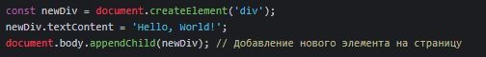

Изменение элементов
Вы можете изменять атрибуты, содержимое и стили элементов:

Изменение текста:
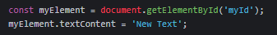

Изменение атрибутов:


Изменение стилей:
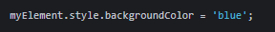

Удаление элементов
Для удаления элемента используется метод remove():
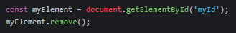

События
DOM позволяет привязывать обработчики событий к элементам, чтобы реагировать на действия пользователя:
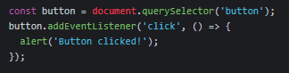

Примеры взаимодействия с DOM
Пример создания списка
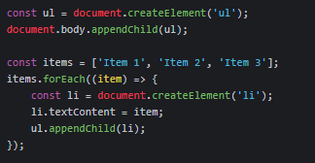

Пример изменения стилей всех параграфов
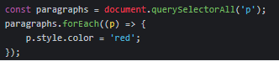

Работа с DOM — это фундаментальная часть веб-разработки, позволяющая динамически изменять контент, стили и поведение веб-страниц. Понимание доменной модели и основных методов работы с элементами помогает создавать более интерактивные и отзывчивые пользовательские интерфейсы.

- CSS-анимации

CSS-анимации позволяют создавать динамические и визуально привлекательные эффекты на веб-страницах без использования JavaScript. Это включает в себя плавные переходы между состояниями элемента, что усиливает взаимодействие пользователя с контентом. Рассмотрим основные концепции и примеры использования CSS-анимаций.

Ключевые кадры (Keyframes):
Это определение анимации на уровне кадра, где можно установить значения CSS-свойств в определенные моменты времени.
Объявляются с помощью @keyframes.

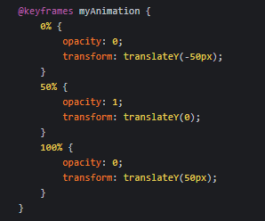

Свойство animation:
Позволяет применить анимацию к элементу, указывая имя анимации, ее продолжительность, временную функцию, повторы и задержку.
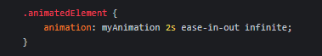

Примеры CSS-анимаций
Появление элемента:
Вы можете сделать элемент плавно появляющимся на экране:
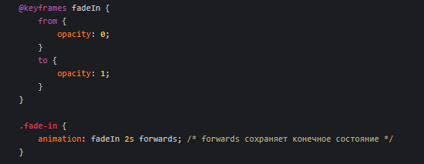

Колеблющееся движение:
Элемент может колебаться или «подпрыгивать» при загрузке страницы:
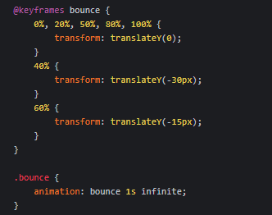

Плавный переход цвета:
Вы можете анимировать изменение цвета фона.
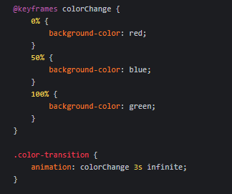

Использование временных функций
CSS предоставляет различные временные функции для управления темпом анимаций:

ease: стандартная временная функция, плавный старт и конец.
linear: постоянная скорость анимации.
ease-in: плавное начало.
ease-out: плавное завершение.
ease-in-out: плавное начало и завершение.

3.1. Применение анимаций в веб-разработке

Анимации играют важную роль в веб-разработке, улучшая взаимодействие пользователя с интерфейсом и придавая сайту более современный и динамичный вид. Рассмотрим несколько ключевых аспектов применения анимаций в веб-разработке:

1. Улучшение пользовательского опыта (UX)
Анимации могут значительно улучшить восприятие интерфейса:

- Переходы между состояниями: Плавные изменения между различными состояниями элемента (например, изменение кнопки при наведении) делают интерфейс более интуитивным.
- Объяснение действий: Анимации могут указать пользователю, что происходит после его действий (например, анимация загрузки при отправке формы).

2. Визуальная эстетика
Анимации могут сделать сайт более привлекательным и современным:

- Привлечение внимания: Использование анимации для выделения важных элементов (например, скидки или новые предложения) может привлечь внимание пользователей.
- Согласованность стиля: Анимации могут поддерживать общую визуальную концепцию сайта, создавая ощущение единого стиля.
3. Навигация
Анимации помогают лучше организовать навигацию на сайте:

- Мягкие переходы: Эти анимации делают перемещение между страницами более плавным и комфортным.
- Подсказки: Анимации могут служить подсказками о том, как использовать интерфейс, например, подсказывая, что элемент можно перетащить.

4. Обратная связь
Анимации могут предоставить визуальную обратную связь пользователю:

- Клики и наведение: Применение эффектов при наведении или нажатии на кнопки делает взаимодействие более ощутимым и понятным.

- Ошибки и успехи: Анимации могут быть использованы для обозначения успешных или неудачных действий (например, анимация при ошибке ввода).

5. Эффекты параллакса
- Анимации могут также использоваться для создания эффектов параллакса, при которых задний и передний планы перемещаются с разной скоростью при прокрутке:

- Глубина и объем: Это создает ощущение глубины и помогает пользователям лучше воспринимать контент.

6. Загрузка контента
Анимации могут использоваться в процессе загрузки контента:

- Иконки загрузки: Показ анимации загрузки помогает пользователю ожидать завершения процесса, улучшая опыт ожидания.

- Ленивая загрузка: Анимации при появлении элементов по мере прокрутки страницы делают интерфейс более живым.
Внедрение анимаций в веб-разработку требует внимательности. Важно использовать их разумно, чтобы не перегрузить пользователя и не отвлекать его от основного контента. Баланс между эстетикой и функциональностью является ключом к успешному применению анимаций в веб-дизайне.

- Инструменты для создания браузерных игр

Для разработки браузерных игр можно использовать разнообразные инструменты и технологии:

HTML5 и CSS3:
- HTML5 предоставляет возможность интегрировать графику и анимацию с помощью Canvas.

- CSS3 позволяет создавать стильные и отзывчивые интерфейсы, а также применять переходы и анимации для создания динамических эффектов.
JavaScript:
- Основной язык программирования для интерактивности в браузере.

- Поддерживает сложные алгоритмы и игровую логику.

Библиотеки и фреймворки:

- Phaser: популярный фреймворк для создания 2D-игр, предоставляет мощный инструментарий для работы с графикой, анимацией и физикой.

- CreateJS: набор библиотек для работы с графикой и анимацией, позволяет создавать богатые и интерактивные приложения.

- PixiJS: рендеринговая библиотека, идеально подходящая для создания высокопроизводительных 2D-игр с использованием WebGL.

Интерактивные разработчики:

- Visual Studio Code: популярный текстовый редактор с поддержкой многообразия плагинов, что делает его удобным для разработки.

- CodePen и JSFiddle: онлайн-среды, позволяющие быстро тестировать и делиться кодом.

Преимущества использования JavaScript и CSS

- Широкая доступность: Игры, созданные на JavaScript и CSS, могут работать в любом современном веб-браузере без необходимости установки дополнительных плагинов.

- Кроссплатформенность: Игры запускаются на различных устройствах, включая ПК, мобильные телефоны и планшеты, обеспечивая доступность для широкого круга игроков.

- Визуальные эффекты и анимация: CSS-анимация позволяет легко создавать плавные переходы и эффекты, делая игровой процесс более привлекательным.

- Простота в обучении: JavaScript и CSS имеют относительно невысокий порог входа, что делает их доступными для новых разработчиков.

Недостатки использования JavaScript и CSS

- Производительность: В сравнении с нативными приложениями, браузерные игры могут иметь более низкую производительность, особенно при больших нагрузках или сложной графике.

- Безопасность: Игры на JavaScript могут быть подвержены атакам, таким как инъекции кода, если не применяются соответствующие меры безопасности.

- Ограниченные возможности: Хотя HTML5 и JavaScript предоставляют множество инструментов, они все же могут быть ограничены по сравнению с полными игровыми движками, такими как Unity или Unreal Engine.

- Совместимость: Некоторые старые браузеры могут не поддерживать все функции HTML5 и CSS3, что может ограничить аудиторию игры.

5.Фреймворк Vue.js

Vue.js — это прогрессивный фреймворк для разработки пользовательских интерфейсов и одностраничных веб-приложений на языке JavaScript. Он решает задачи уровня представления (view) и упрощает работу с библиотеками. Vue.js можно внедрять постепенно, этим он отличается от других фреймворков.
Фреймворк применяют Alibaba, Twitter, Facebook*, Baidu, EuroNews, Xiaomi, Sina Weibo и т.д. Он входит в ядро фреймворков Laravel и PageKit. Новые версии продукта появляются несколько раз за год. Каждая имеет название, взятое из аниме, манги и научной фантастики. Последняя на данный момент версия 3.2 представлена в 2021 году и названа The Quintessential Quintuplets. На данный момент это один из наиболее перспективных фреймворков: он гибкий, быстро работает и активно развивается.

Фреймворк Vue.js применяется при разработке:

- быстрых веб-сайтов и приложений, блогов небольшого размера;
- сайтов с высокой нагрузкой — интернет-магазинов, информационных порталов;
- одностраничных (SPA) приложений — социальных сетей, микроблогов-сервисов, CMS и т.д.;
- адаптивных интерфейсов;
- разделов личных кабинетов и пользовательских страниц;
- интерфейсов авторизации, онлайн-чатов, форм заявки и других функциональных блоков.

Особенности Vue.js
Реактивность
Vue.js — это реактивный MVC-фреймворк. Представление (view) изменяется по мере изменения модели.
Прогрессивность

Vue.js идеально подходит для внедрения в существующий проект. Так, сайт готового продукта может продолжать работать, например на jQuery (ранее используемой библиотеке), но часть модулей постепенно будет переписываться на Vue до полноценного перехода.

Простота
Начать работать с фреймворком можно без базовых знаний в веб-разработке. Низкий порог вхождения — причина популярности у начинающих разработчиков.

Небольшой вес
Фреймворк занимает около 20 кБ, поэтому реализованные на нем проекты быстрее загружаются и лучше ранжируются поисковыми роботами.

Быстрая разработка
Шаблоны, множество документации и инструкций, широкое сообщество энтузиастов позволяют решить любую проблему, возникающую при создании проектов на Vue.js.

Доступность
Vue.js распространяется по лицензии MIT. Его можно свободно использовать и в коммерческих, и в личных целях.

Как устроен Vue.js
Компоненты. Приложение состоит из частей-компонентов. Это элементы с заданными параметрами и поведением, прикрепленным с помощью компилятора. Они расширяют базовые элементы HTML и позволяют их использовать несколько раз (например множественное нажатие виртуальной кнопки). Один компонент может включать несколько других, то есть используется древовидная иерархия.

Шаблоны. Это валидный HTML-код, привязывающий визуализированную DOM (объектную модель документа) к данным базы Vue.js. Фреймворк отображает компоненты в памяти DOM перед обновлением браузера. Подключая систему реактивности, Vue.js определяет наименьшее число компонентов для повторного отображения и уменьшает количество действий с объектной моделью при изменении состояния приложения.

Переходы. Эти инструменты реализуют анимационные эффекты для отрисованных, обновленных или удаленных из DOM-элементов. Они включают:

- автоматическое применение классов для CSS-переходов и анимации;
- подключение библиотек для CSS-анимации из сторонних источников, таких как Animate.css;
- изменения DOM с помощью JavaScript;
- подключение JS-библиотек из сторонних источников для анимации (например Velocity.js).

Директивы. Это специальные атрибуты, используемые внутри HTML-шаблона компонента Vue для взаимодействия с HTML-тегами и другими компонентами. Как правило, они прописываются с буквой v в начале, после которой через дефис следует название. Примеры основных директив:

v-show — обеспечивает отрисовку элемента в соответствии с переданным значением (true демонстрирует элемент, false — скрывает);
v-if — также отображает элемент, но в, отличие от предыдущего случая, он всегда остается в DOM, изменяется лишь значение css свойства display;
v-bind — привязывает динамические данные к HTML-атрибуту;
v-model — также отвечает за привязку данных, но делает ее двухсторонней;
v-on — добавляет событие и его обработчики на элемент.
Фильтры. Это инструменты представления данных для их фильтрации на уровне объектной модели. То есть данные тоже располагаются в хранилищах, но их отображение происходит определенным образом, не обязательно идентичным изначально сохраненному. Фильтры позволяют:

- улучшать представление приложения благодаря контролю слоя, с которым работает Vue;

- настраивать их глобальный доступ, а затем повторно использовать в любом компоненте проекта для повышения эффективности;

- форматировать данные на уровне представления или непосредственно в объектной модели документа.

Экосистема Vue.js
Менять функционал и инструментарий можно с помощью дополнительных библиотек и инструментов. Их создают как официальные разработчики, так и энтузиасты сообщества. Инструменты и библиотеки составляют экосистему Vue.js.

Она включает:

router — пакет, отвечающий за маршрутизацию. Он поддерживает вложенные маршруты к компонентам, упрощает API для навигации, контролирует поведение скрола и переходы;
vuex — библиотека и паттерн управления состоянием. Служит централизованным хранилищем данных для всех компонентов приложения с правилами, гарантирующими, что состояние может быть изменено только предсказуемым образом;
devtools — плагин для отладки в браузере, отображающий наличие и состояние компонентов;
server-renderer — пакет для серверного рендеринга компонентов в HTML-код с отправкой в браузер. Это позволяет быстрее отображать интерфейс;
CLI — инструмент командной строки, упрощающий и ускоряющий разработку приложений на Vue.js;
loader — плагин для загрузки веб-пакетов, с помощью которого можно создавать компоненты Vue в однофайловом формате (SFC).

5.1. Применение Vue.js для создания игр

Несмотря на то, что Vue.js в первую очередь предназначен для разработки пользовательских интерфейсов и одностраничных приложений (SPA), он может эффективно использоваться и для создания простых игр. Вот несколько аспектов, которые стоит учесть:

1. Компонентный подход
Vue.js использует компонентный подход, который позволяет разбивать игру на отдельные компоненты. Например, можно создать компоненты для персонажей, врагов, фона и т. д. Это облегчает управление состоянием и взаимодействием между объектами

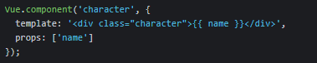

2. Управление состоянием
Для управления состоянием игры можно использовать Vuex, библиотеку для управления состоянием в приложениях Vue. Это позволяет хранить состояние игры (например, жизнь персонажа, очки, уровень) в одном центральном хранилище и удобно взаимодействовать с ним.

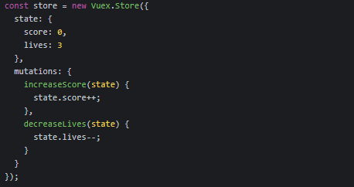

3. События и реактивность
Vue.js автоматически отслеживает изменения в состоянии и обновляет интерфейс, что может быть полезно при обновлении элементов игры, таких как счет или состояние персонажа. События клавиатуры также можно обработать с помощью методов Vue.

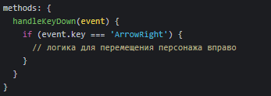

4. Сторонние библиотеки
Для графики и анимации в играх можно использовать сторонние библиотеки, такие как PixiJS, Three.js или Phaser. Они могут быть интегрированы с Vue, что позволяет использовать возможности фреймворка для построения UI, а библиотеки для рендеринга и управления игровыми сущностями.

Пример простой игры с Vue.js
Вот минимальный пример, как можно реализовать простую игру с управлением персонажем с использованием Vue:
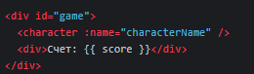
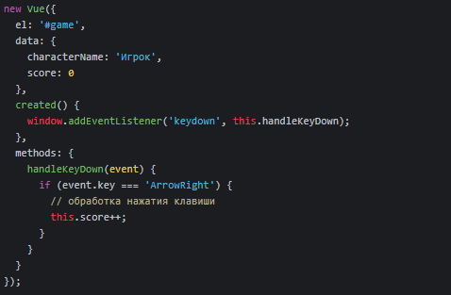

Использование Vue.js для создания игр может быть хорошим вариантом для разработки простых и средних по сложности проектов. Для более сложных игр с интенсивной графикой лучше использовать игровые движки или специальные фреймворки, но для быстрого прототипирования или создания небольших игр Vue.js подходит великолепно.

6. Создание игр без использования фреймворков

Игры могут быть созданы совершенно без использования фреймворков, при этом программирование будет происходить на чистом JavaScript. Хотя использование фреймворков, таких как Vue.js, React или другие, может упростить разработку благодаря организованной структуре и компонентному подходу, простые игры вполне можно реализовать и без них. Рассмотрим более подробно, как это можно сделать.

- Использование HTML5 и Canvas

Один из самых популярных способов создания игр без фреймворков — это использование HTML5 Canvas. Это позволяет рисовать графику и анимацию непосредственно в браузере:
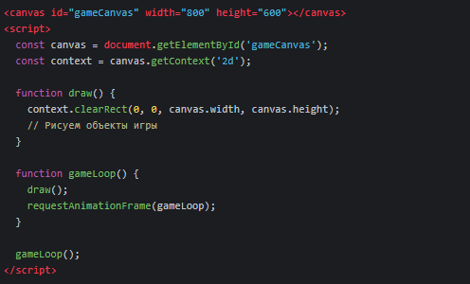

2. Управление состоянием

В играх важно следить за состоянием, таким как информации о персонажах, уровнях, очках и т.д. Для этого в чистом JavaScript вы можете создать объекты или использовать простые переменные для хранения текущего состояния:

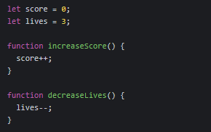

3. Обработка событий

Для взаимодействия с игроком можно использовать обработчики событий, такие как keydown для управления персонажем:

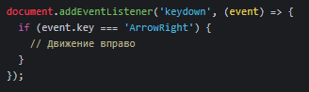

4. Управление анимацией

Анимации можно создавать с помощью функции requestAnimationFrame, что позволяет эффективно обновлять графику.

5. Простые игры на HTML и JS

Пример простейшей игры "Кликер", где при клике на квадрат увеличивается счет:
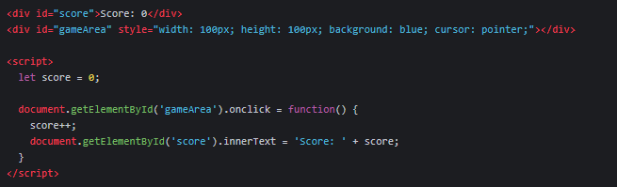

Создание игр без фреймворков возможно и вполне осуществимо. Это подходит для простых проектов, и в конечном итоге дает разработчикам больше контроля над каждой частью игры. Однако для более сложных проектов фреймворки могут существенно ускорить процесс разработки и улучшить структуру кода.

Практическая часть

- Инструменты и технологии, используемые для создания
Проекта (Приложение 2)
Для создания приложения использовались следующие инструменты и технологии:

Vue.js: Это основная библиотека для построения пользовательского интерфейса. Она позволяет разрабатывать адаптивные и интерактивные веб-приложения.

Vue CLI: Для начальной настройки проекта, управления зависимостями и сборки использовался Vue CLI, который значительно упрощает процесс разработки.

Vue Router: (не упомянут, но может быть использован): Для организации маршрутов, если приложение требует навигации по страницам.

Vuex: (не упомянут, но может быть использован): Для управления состоянием приложения, если у вас будет много разных компонентов, которые нуждаются в доступе к общим данным.

HTML/CSS: Для разметки и оформления пользовательского интерфейса. В данном коде использованы как встроенные стили, так и внешние стили.

JavaScript: Язык программирования, на котором написан сценарий для логики игры, включая управление состоянием, обработку событий и анимацию.

Webpack: Инструмент для сборки модулей, который может использоваться для обработки изображений, CSS и JavaScript файлов.

HMR (Hot Module Replacement): Для быстрого обновления приложения во время разработки без перезагрузки страницы.

Local Storage: Для сохранения рекордов игры в браузере.
Изображения и анимации: Использованы для создания визуально привлекательного интерфейса и анимации мух, например, через CSS анимации и трансформации.

Visual Studio Code - текстовый редактор.

2. CSS-анимации, используемые для создания Проекта (Приложение 2)

В игре "Охота на мух" используются разнообразные анимации, которые делают игровой процесс более увлекательным и визуально привлекательным для игроков. Давайте подробнее рассмотрим разные типы анимаций и их реализацию.

1. Анимация появления мухи
Анимация flyIn:
При создании каждую муху можно увидеть, когда она появляется на экране. Это достигается с помощью CSS анимации, определяемой с использованием ключевых кадров @keyframes flyIn. Анимация плавно увеличивает размер мухи и изменяет ее непрозрачность, создавая эффект "вылета":
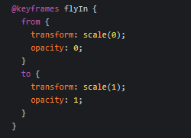

Это создает впечатление, что муха "выпрыгивает" на экран, что становится визуально привлекательным для игроков.

2. Анимация исчезновения мухи
Анимация fadeOut:
Когда игрок ловит муху, она исчезает с экрана с помощью анимации, определяемой в CSS:

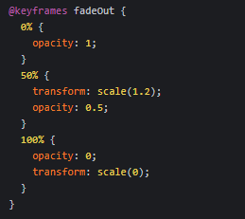

Эта анимация сначала увеличивает размер мухи на 20%, а затем уменьшает её до нуля, одновременно снижая непрозрачность. Это дает пользователю четкий визуальный фидбек о том, что муха была поймана.

3. Анимация движения мухи
Метод startMoving:
Мухи перемещаются по экрану каждые 750 миллисекунд, их позиция обновляется с использованием случайных значений для координат x и y. Муха также вращается под случайным углом, что добавляет динамичности:

Это создает эффект случайного движения, что затрудняет для игрока поймать муху.

4. Анимации в интерфейсе игры
Панель информации и кнопка перезапуска:
Интерфейс игры также содержит ряд визуальных эффектов, таких как изменение цвета и увеличение размера кнопки при наведении. Это делает взаимодействие более привлекательным:

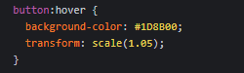

Это создает ощущение отклика на действия пользователя и делает интерфейс более интерактивным.

5. Сообщения завершения игры
Элементы с классами game-over-message и new-record-message:
После завершения игры отображаются специальные сообщения, стилизованные с помощью CSS. Размер и цвет текста помогают выделить сообщения для игрока, создавая эмоциональный отклик:

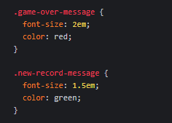

Приложения

Приложение 1 https://github.com/Seamys136/-

Приложение 2 https://github.com/Seamys136/game_vue.js

Заключение
Анимации в приложении "Охота на мух" реализованы с помощью CSS и JavaScript, что создает визуально привлекательный и отзывчивый интерфейс. Эти анимации не только улучшают опыт пользователя, но и делают саму игру более веселой и увлекательной. Такие простые эффекты, как плавное появление и исчезновение объектов, а также динамическое движение звезд, делают игровой процесс более интересным и захватывающим.
Используя доступные инструменты и технологии, можно создать качественные и увлекательные игры, которые доступны широкой аудитории и легко распространяются через веб. Однако важно учитывать как преимущества, так и недостатки этих технологий, чтобы достичь наилучших результатов в процессе разработки.

Список литературы

Flanagan, D. (2020). JavaScript: The Definitive Guide.
W3C. (2019). CSS Animations.
Eich, B., & van der Linden, K. (2018). Learning JavaScript Data Structures and Algorithms.

https://developer.mozilla.org/ru/docs/Learn/Getting_started_with_the_web/HTML_basics

https://sky.pro/wiki/javascript/rabota-s-elementami-dom-v-javascript-osnovy-i-metody/

https://sky.pro/wiki/html/osnovy-html-i-css-dlya-sozdaniya-sajta-s-nulya/

https://www.imagecms.net/blog/obzory/javascript-i-ego-ispolzovanie-v-veb-razrabotke

https://habr.com/ru/companies/ruvds/articles/441566/

https://blog.skillfactory.ru/glossary/vue-js/

